

**Это нужно знать!**

**Правила дорожного движения.**

**Пешеходные светофоры**

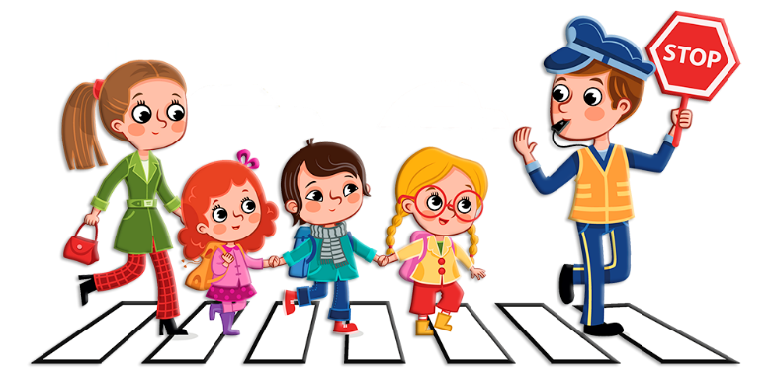 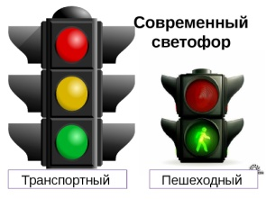

**На светофоре красный свет**

**Опасен путь - прохода нет!**

**Зеленый вспыхнул впереди -**

**Свободный путь - переходи!**

**Пешеходная дорожка**

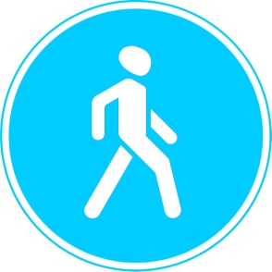

**Пешеходная дорожка**

**От машин тебя спасет,**

**Ведь ходить по той дорожке**

**Может только пешеход!**

**Пешеходный переход**

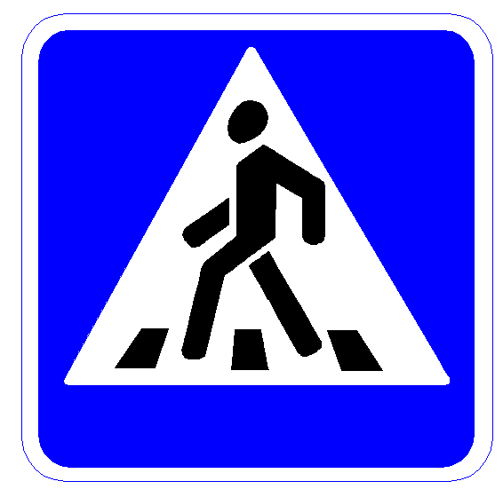

**Здесь наземный переход**

**Ходит целый день народ**

**Ты, водитель, не грусти,**

**Пешехода пропусти!**

**Муниципальное бюджетное дошкольное образовательное учреждение детский   
сад № 22 муниципального образования Тимашевский район**

**Здесь, на посту в любое время**

**Дежурит ловкий постовой,**

**Он управляет сразу всеми,**

**Кто перед ним на мостовой.**

**Никто на свете так не может,**

**Одним движением руки,**

**Остановить поток прохожих,**

**И пропустить грузовики.**

**Там, где шумный перекресток,**

**Где машин не сосчитать,**

**Перейти не так уж просто,**

**Если правила не знать.**

**Пусть запомнят твердо дети,**

**Верно поступает тот,**

**Кто лишь при зеленом свете**

**Через улицу идет!**

**Воспитатель: Астафьева Дарья Андреевна**

**Правила для юного пешехода**

**1. Ходи по тротуарам, только с правой стороны.**

**2. Переходи улицу по пешеходному переходу.**

**3. Переходи улицу на зеленый сигнал светофора.**

**4. На красный и желтый сигнал светофора нельзя переходить улицу.**

**5. При переходе дороги посмотри, не ли опасности, нет ли рядом машин**

**6. Нельзя обходить стоящий автобус – это опасно. Подожди пока автобус отъедет от остановки.**

**7.  При переходе улицы посмотрите сначала налево, дойди до середины, потом посмотри направо и продолжи  путь.**

**8. Если переходишь дорогу с малышом, крепко держи его за руку.**

**9. Никогда не перебегай дорогу перед близко идущим автомобилем.**

**10. За городом нужно идти по обочине, навстречу транспортному потоку**

***ЗАПРЕЩАЕТСЯ —***

***РАЗРЕШАЕТСЯ***

И проспекты и бульвары

Всюду улицы шумны,

Проходи по тротуару

Только с правой стороны!

Тут шалить, мешать народу

**ЗАПРЕЩАЕТСЯ**

Быть примерным пешеходом

**РАЗРЕШАЕТСЯ...**

Если едешь ты в трамвае

И вокруг тебя народ

Не толкаясь, не зевая,

Проходи скорей вперед.

Ехать «зайцем» как известно

**ЗАПРЕЩАЕТСЯ**

Уступать старушке место

**РАЗРЕШАЕТСЯ...**

Если ты гуляешь просто,

Все равно в перед гляди,

Через шумный перекресток

Осторожно проходи.

Переход при красном свете

**ЗАПРЕЩАЕТСЯ**

При зеленом даже детям

**РАЗРЕШАЕТСЯ…**

**Дорожные знаки**

***Город, в котором с тобой мы живем,***

***Можно, но праву сравнить с букварем.***

***Вот она, азбука, – над мостовой.***

***Знаки развешаны над головой.***

***Азбукой улиц, проспектов, дорог***

***Город дает нам все время урок.***

***Азбуку города помни всегда,***

***Чтоб не случилась с тобою беда***

***Знаки важные дорожные –***

***Компас взрослых и ребят.***

***Дети, будьте осторожны!***

***Знайте, что нельзя, что можно!***

***Выполняйте непреложно***

***Все, что знаки говорят***